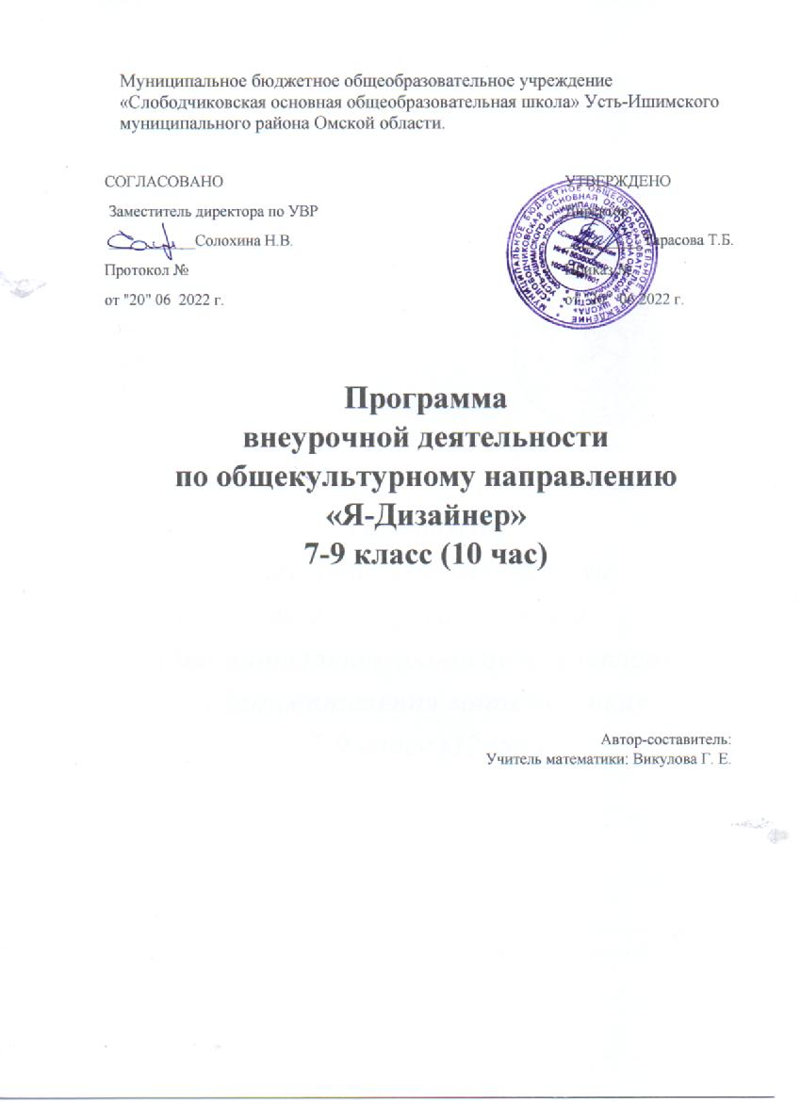

Планируемые результаты внеурочной деятельности
Личностные:
Раскрытие творческих возможностей, развитие фантазии, воображении, внимания, наблюдательности; раскрытие индивидуальных способностей учащиеся, в художественном восприятии окружающего мира; развитие коммуникабельности и дикции.
Метапредметные:
Раскрытие художественно-эстетического вкуса, интереса к искусству, творческого воображения, приобретения новых знаний; приобретение мотивации к учебной деятельности.
Предметные:
Приобретение навыков рисования, принципа дизайна, получение базовых знаний и понятий, выработка практических навыков изображения: композиции, цвета, гармонии, развитие чувство стиля, пополнение словарного запаса.
Обучающийся научится:
- базовым знаниям, (история, основные виды и стили дизайна);
- работать в определенной цветовой гамме (цветоведение и колористика);
- добиться тональной и цветовой градации простой формы;
- научится создавать иллюзию глубины, пространство;
- планировать деятельность с помощью учителя;
- анализировать и обобщать на основе факторов и абстрактных понятий;
- овладение коллективной творческой деятельностью.
Срок реализации: 10 часов.
Содержание курса внеурочной деятельности с указанием форм организации и видов деятельности
Тема 1.Дизайн. История дизайна. Этапы развития дизайна.
История и этапы развития дизайна от античных эпох до современного мира. Изменение организации пространства и оформление жилого помещения.
Форма организации: интерактивная беседа, творческая мастерская.
Виды деятельности: выполнение эскиза помещения с помощью графитных карандашей. Знакомство с краткой историей и развитием дизайна интерьера.
Тема 2. Виды дизайна и их разновидности.
Виды дизайна интерьера. Основы зонирования. Правила создания и законы гармоничного пространства. Основы композиции.
Форма организации: интерактивная беседа, творческая мастерская.
Виды деятельности: выполнение эскиза «Комната моей мечты», используемые материалы (гуашь, акварель, постель). Знакомство с основными видами дизайна интерьера.
Тема 3. От классики до модерна. Стили в дизайн интерьере.
Стили дизайн интерьера. Тенденция и материалы. Характерные черты каждого стиля.
Форма организации: интерактивная беседа, творческая мастерская.
Виды деятельности: выполнение аппликации с использованием различных материалов (ткани, гофрированная бумага, фольга, стразы,клей)
Тема 4.Колористика - сочетание цветов в интерьере.
Как сочетать цвета в интерьере? Основы колористики.
Форма организации: интерактивная беседа, творческая мастерская.
Виды деятельности: Выполнение макета используемые материалы (чертёжная или акварельная бумага (ватман), картон, клей, ткани, кусочки обоев, краски (гуашь, акварель))
Тема 5. Представление макетов. Защита проекта.
Форма организации: интерактивная беседа.

Тематическое планирование
№  п/п | Тема занятий | Кол-во часов
1 | Дизайн. История дизайна. Этапы развития дизайна | 2
2 | Виды дизайна и их разновидности | 2
3 | От классики до модерна. Стили в дизайн интерьере | 2
4 | Колористика - сочетание цветов в интерьере | 2
5 | Представление макетов, защита проектов | 2

Литература
1.Ахремко, В.А. Сам себе дизайнер интерьера. Иллюстрированное пошаговое руководство / В.А. Ахремко. - М.: Эксмо, 2018. - 96 c.
2. Боун, Э. Дизайнер интерьера / Э. Боун. - М.: Махаон, 2018. - 288 c.
3.Макарова, В.В. Дизайн помещений: стили интерьера на примерах. / В.В. Макарова. - СПб.: BHV, 2011. - 160 c.
4.Рослова, А. Дизайн интерьера от журнала Seasons. Цвет. Стиль. Идеи / А. Рослова, И. Кузнецова, Д. Осина. - М.: Эксмо, 2010. - 244 c.
5. Рунге, В.Ф. Архитектурно-дизайнерское проектирование интерьера (проблемы и тенденции): Учебник / В.Ф. Рунге. - М.: Архитектура-С, 2011. - 256 c.
6. Софиева, Н. Дизайн интерьера: стили, тенденции, материалы / Н. Софиева. - М.: Эксмо, 2012. - 656 c.
7. Трэвис, С. Скетчи для архитекторов и дизайнеров интерьера / С. Трэвис. - СПб.: Питер, 2010. - 320 c.

